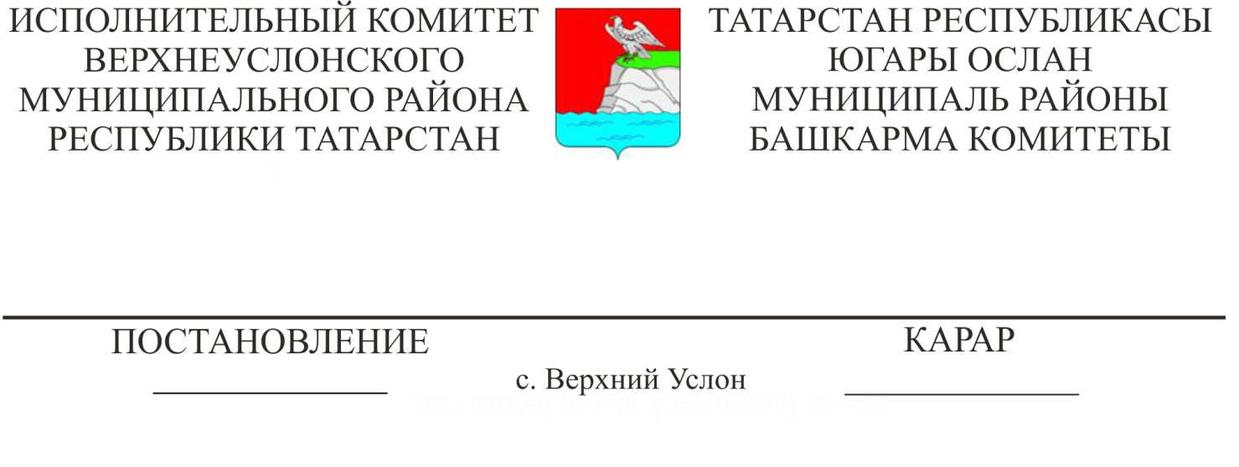

31.08.2022 928

Иннополис шәһәрендә Югары Ослан районының «Балалар сәнгать мәктәбе» муниципаль бюджет өстәмә белем бирү учреждениесенең структур бүлекчәсен ачу турында

«2030 елга кадәр Татарстан Республикасын социаль-икътисадый үстерү стратегиясен раслау турында» 40-ТРЗ номерлы 2015 елның 17 июнендәге Татарстан Республикасы Законы нигезендә , анда Иннополис флагман дәүләт проекты булып торган, аның төп максаты - уникаль экосистема буларак яңа шәһәр төзү, аның социаль инфраструктурасы иң заманча таләпләргә җавап бирергә тиеш, ул югары, шул исәптән мәгълүмати технологияләр һәм катнаш өлкәләрдә югары квалификацияле белгечләрне һәм аларның гаилә әгъзаларын җәлеп итүнең һәм тотып калуның төп факторларының берсе булган, Иннополис шәһәрендә яшәүчеләрнең күмәк мөрәҗәгате нигезендә, шулай ук «Өстәмә белем бирү учреждениесе филиалын төзүне килештерү турында» Татарстан Республикасы мәгариф Министрының 22.03.№3075/21 хаты нигезендә, Иннополис шәһәре балаларына өстәмә белем бирү ихтыяҗларын канәгатьләндерү өчен, Татарстан Республикасы Югары Ослан муниципаль районы Башкарма комитеты

КАРАР БИРӘ:

1. 2022 елның 1 сентябреннән Югары Ослан муниципаль районының «Балалар сәнгать мәктәбе» өстәмә һөнәри белем бирү муниципаль бюджет учреждениесенең Иннополис шәһәрендәге структур бүлекчәсен ачарга: Квант бульвары, 3 йорт «II чират балалар бакчасы» бинасында.

2. «Балалар сәнгать мәктәбе» өстәмә белем бирү муниципаль бюджет учреждениесе директорына структур бүлекчә турында нигезләмә эшләргә һәм расларга.

3. Иннополис шәһәрендә Югары Ослан муниципаль районының «Балалар сәнгать мәктәбе» өстәмә белем бирү муниципаль бюджет учреждениесенең структур бүлекчәсе штат расписаниесен расларга (1 нче кушымта).

4. «Иннополис мәктәбе» дәүләт бюджет учреждениесенә ТР Югары Ослан муниципаль районының «Балалар сәнгать мәктәбе»ннән түләүсез файдалану килешмәсе төзергә, бина милекчесе – ТР Җир һәм мөлкәт мөнәсәбәтләре Министрлыгы белән килешү төзергә тәкъдим итәргә.

5. Әлеге карарны Татарстан Республикасы Югары Ослан муниципаль районының рәсми сайтында урнаштырырга.

6. Әлеге карарның үтәлешен тикшереп торуны социаль-мәдәни мәсьәләләр буенча җитәкче урынбасарына йөкләргә.

Башкарма комитет Җитәкчесе И.И. Шакиров

Әзерләде һәм бастырды

О. А. Киреева

1 нче кушымта

Югары Ослан муниципаль районы

Башкарма комитет Җитәкчесенең

2022 ел ____ №______ карары белән

Расланды

|  |  |  |  |  |  |  |  |  |  |
| --- | --- | --- | --- | --- | --- | --- | --- | --- | --- |
|  | Югары Ослан муниципаль районының Иннополис шәһәрендә  «ДШИ» МБУ ДО структур бүлекчәсе штат расписаниесе | | | | | | | | |
|  |  | |  | | |  | |  | |
| № | Вазыйфаларның аталышы | штатлы берәмлекләр саны | | разряд | вазыйфаи оклад | | барлыгы | |
|  | Структур бүлек мөдире | 1 | | 4 | 16 801,00 | | 16 801,00 | |
|  | Укытучы | 18,3 | | 4 | 16 736,00 | | 306 268,80 | |
|  | Концертмейстер | 2,4 | | 4 | 16 720,00 | | 40 128,00 | |
|  | Методист | 0,5 | | 4 | 16 732,00 | | 8 366,00 | |
|  | Музыка коралларын көйләүче | 0,5 | | 9 | 14 839,00 | | 7 419,50 | |
|  | Җыештыручы | 0,6 | | 2 | 13 617,00 | | 8 170,20 | |
|  | Гардеробщик | 0,7 | | 1 | 13 617,00 | | 9 531,90 | |
|  | Каравылчы | 1,82 | | 2 | 13 617,00 | | 24 782,94 | |
|  | Бинага хезмәт күрсәтү буенча эшче | 0,5 | | 3 | 13 617,00 | | 6 808,50 | |
|  | Барлыгы: | 26,32 | |  |  | | 428 276,84 | |